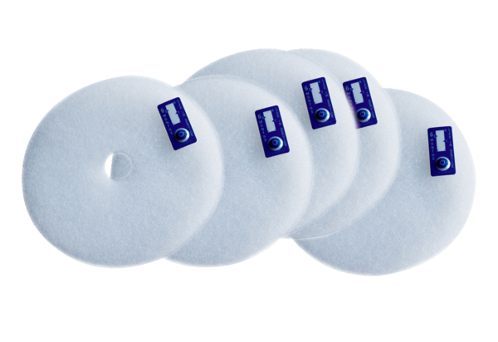Zračni filtar, zamjena ZF EC+Jedinica za pakiranje: 5 komAsortiman: B
Broj artikla: 0093.0610Proizvođač: MAICO

